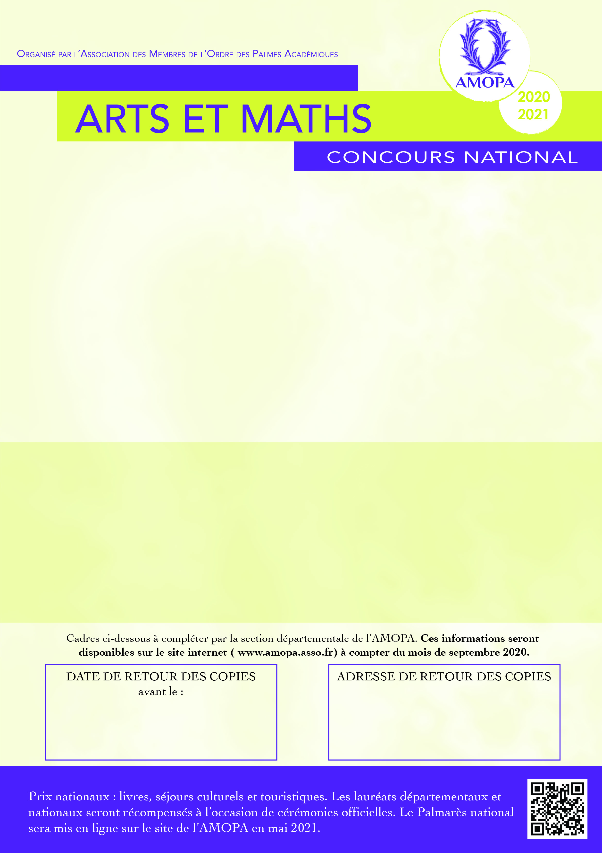

**AMOPA 70 (Christian DAUTRICHE)**

**27 grande rue**

**70000 MAILLEY et CHAZELOT**

**Jeudi 04 mars 2021**

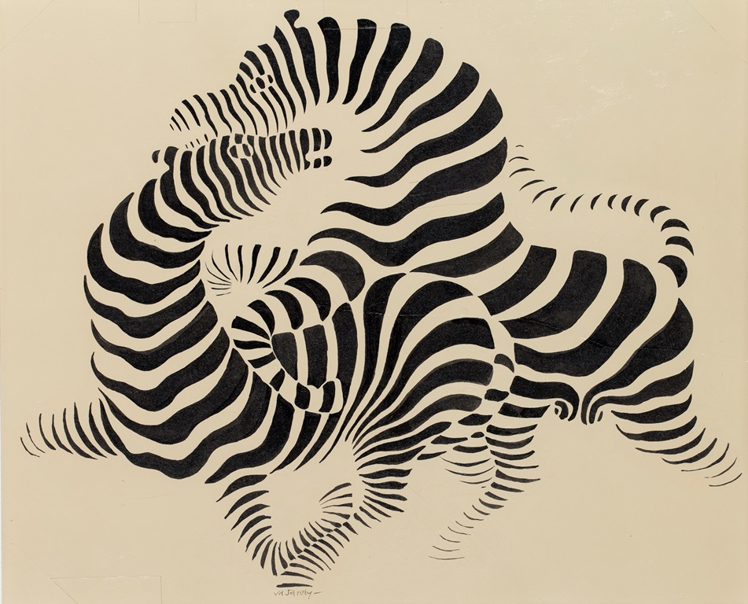

**Créer une production plastique**

*Aborder l’art sous l’angle de la géométrie ou aborder la géométrie à travers une œuvre d’art permet un apprentissage ludique en utilisant un vocabulaire approprié*.

**Concept** : Les élèves sont invités à créer une silhouette d’animal après avoir étudié l’œuvre « Zebra » réalisée en 1938 par Victor Vasarely.

**Objectifs visés *:***

* Découvrir les œuvres du plasticien et ses particularités
* Etre capable d’organiser les différentes étapes du travail
* Reproduire sur papier quadrillé ou uni des figures
* Maîtriser son geste pour la mise en couleur

**Modalités du concours** :

*L’enseignant sera libre de proposer des silhouettes d’animaux.*

La production sera individuelle ou par groupe de 3 ou 4 élèves. La production pourra être réalisée au choix : à la peinture, au feutre, à l’encre…

**Support** : feuille Canson® 224 g, format A4

Au dos de la feuille seront inscrits en capitales d’imprimerie le nom de(s) élève(s), le niveau de la classe, l’adresse de l’école, le nom et la signature de l’enseignant.

Les cinq productions sélectionnées par la classe seront envoyées exclusivement à la section départementale de l’Amopa pour une sélection des lauréats départementaux.

Les jurys départementaux transmettront au maximum deux dossiers par niveau au jury national afin de désigner les lauréats nationaux.

ZEBRA-A (1938) Fondation Vasarely .

Aix-en-Provence

Classes De Cycle 2 - ULIS